欧阳艳红导师简介
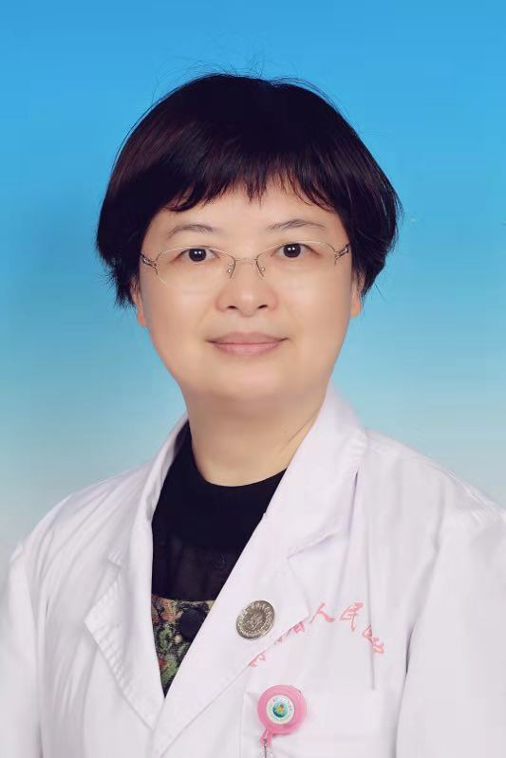
海南省人民医院急诊科全面负责人，教学基地主任，主任医师，硕导；
海南医学会急诊医学分会主任委员
海南省医师协会急诊科医师分会会长；
海南省灾难医学副主委；
海南省变态反应副主委；海南省急诊专科医联体副主席；
海南心肺复苏培训专家委员会主任委员；
海南省中西医结合委员会常委，海南省中西医结合急诊专业委员会副主委
中华医学会急诊医学分会中毒学组委员
中国女医师协会理事。
中国中西医结合协会急诊分会全国委员
中国老年医学会急诊分会卒中学组委员
海南省中青年拔尖人才，海南省“515”人才；
2019年获得国家卫健卫脑卒中防治工程“优秀中青年专家奖”
专长：急危重症救治。主持参与国家、省厅课题多项，获得海南省科技进步奖三等奖1项（第一完成人），发表论文余30 多篇，专利发明五项，论著1部，主编教材1部。

